***" Осенние фантазии "***

Осень- красивая пора,пора сказок и чудес. Пустите сказку в свой дом,или сотворите чудо сами,своими руками из того что осень нам подарила. Это и обломавшиеся листья деревьев,упавшие шишки,созревшие овощи,фрукты и ягоды,орехи,опавшие листья,словом любой осенний материал. Добавьте чуточку фантазии ,вашего творчества,сделайте любую поделку на осеннюю тему для оформления нашей групповой комнаты.

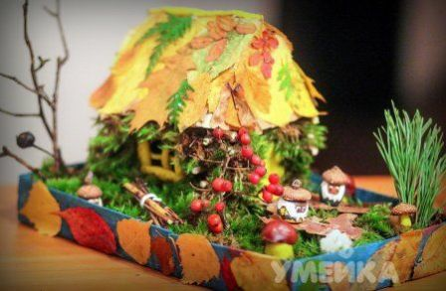

Идеи для своих работ вы можете найти по ссылке https://www.pinterest.ru/pin/639511215806192694/?nic_v2=1a4Ej03nO